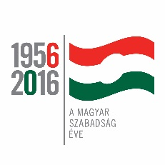
„1956 öröksége” - A Szabadság Napja
Kiállítás az ’56-os forradalom és szabadságharc 60. évfordulója alkalmából

„Egyetértünk az első szabad Országgyűlés képviselőivel, akik első határozatukban kimondták, hogy mai szabadságunk az 1956-os forradalmunkból sarjadt ki.”
Magyarország alaptörvénye

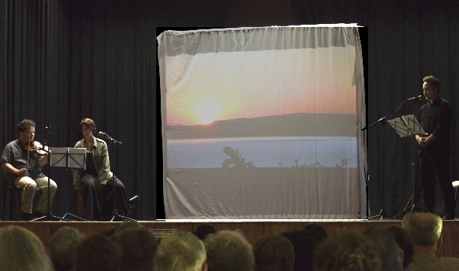
A Déryné Kulturális Központban „1956 Öröksége” címmel programsorozatot indítunk az 1956-os forradalmat és szabadságharcot felidéző, a hősöknek és az áldozatoknak méltó emléket állító színvonalas kulturális rendezvények szervezésével. Így szeretnénk hozzájárulni a helyi társadalmi emlékezet ébren tartásához, valamint a közös értékeken, múlton és kultúrán alapuló, magyar közösségi identitás erősítéséhez.
A programokat az 1956-os Emlékbizottság megbízásából a Közép- és Kelet-európai Történelem és Társadalom Kutatásáért Közalapítvány által kiírt KKETTKK-56P-04 0099 azonosító számú „Sinkovics Imre” pályázat támogatja.
A Programsorozat megnyitóján láthatták a Laura Band (Esztrád Színház) versszínházi előadását: „Aki a múltba tekint, a jövőbe lát.” Az előadást háttérvetítés színesítette. A négytagú együttes népies hangulatú verses-zenés összeállítása, az ’56-os forradalom és szabadságharc emlékére készült, ének, gitárok, koboz és dobhangszerek kíséretében.
Ezt követően a Meritum Egyesület képviselője, Szanka József műgyűjtő, „élő történelem órát” tartott- tárlatvezetéssel egybekötve.
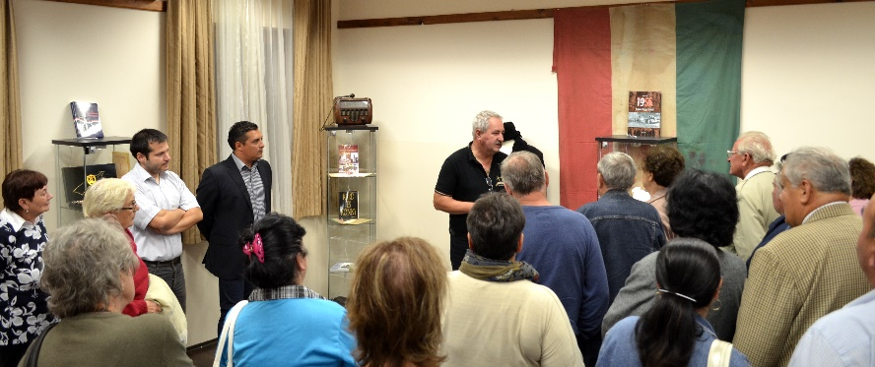
A Szabadság Napja című kiállítás, a Déryné Kulturális Központ Multi termében megtekinthető: Eredeti és korhű eszközök, katonai egyenruhák, jellegzetes preparált zászló, fegyverek, gránát, és Molotov koktél. Külföldi emléktárgyak, Amerikai és Kanadai Vöröskeresztes konzerv adományok, Magyar és külföldi újságkivágások, a forradalomhoz közvetlenül kapcsolódó emléktárgyak. Az interaktív részt könyvek biztosítják, melyeket a látogatók a bemutatás során át is lapozhatnak.
A kiállításon bemutatott látványelemeket és installációkat a Meritum Kulturális és Művelődési Közhasznú Egyesület biztosítja számunkra.
A kiállítás megtekinthető: 2016.09.19.-2016.10.07. Sok szeretettel várjuk Önöket!
A megnyitó rendezvényen megjelent vendégeknek köszönjük szépen, hogy megtiszteltek minket jelenlétükkel!
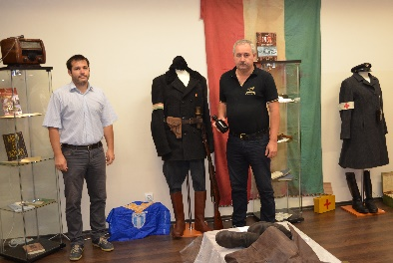
Szabó-Kántor Veronika
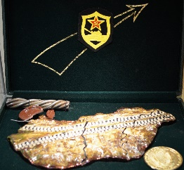
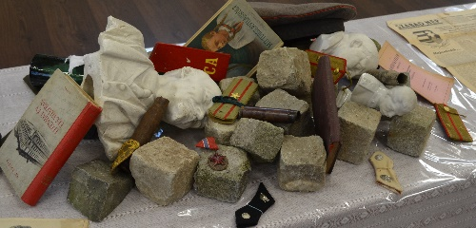
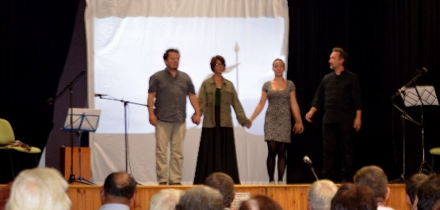
Déryné Kulturális Központ

